L’odomètre
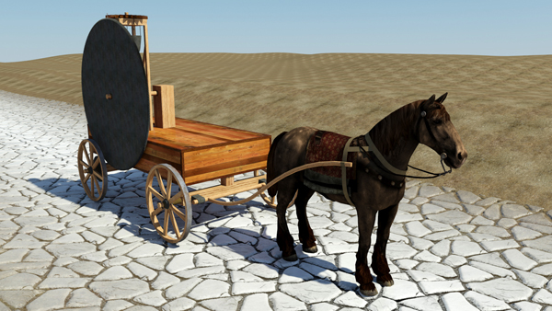

Un tout grand merci à …
Un remerciement tout particulier au site de l’université de Caen
qui a mis en ligne des trésors de documentaires clairs et pertinents !!!

https://www.unicaen.fr/ersam/machines.php?fichier=/odometre/odoVitruve

En quelques mots :

Le mécanisme est tout simple mais ingénieux (vp suivante):
- Il y a 3 roues dentées .
- La première est sur la roue.
- Chaque fois que la roue a fait un tour complet, la dent de la roue fait avancer la roue de flanc d’une dent.
- Chaque fois que la roue de flanc a fait un tour complet, elle fait avancer d’une dent la roue de la potence .
- Chacune des dents de la roue de la potence contient 1 cailloux.
- Quand la dent avance , le caillou tombe et on le comptabilisera ultérieurement .

Pour simplifier les calculs, tout a été « étudié » :
- La roue du char a un périmètre de 12.5 pieds .
- A chaque tout elle fait avancer de 1 dent la roue verticale latérale.
- Il faut 400 avancements de dents pour faire avancer la roue horizontale de 1 dent
- Il ne faut qu’une avance de 1 seule dent horizontale pour faire tomber 1 caillou
Don tous les 5 milles pieds ou encore tous les 1000 pas, 1 caillou tombe dans le seau ,
et fait grand bruit …
En images, ça donne :

.